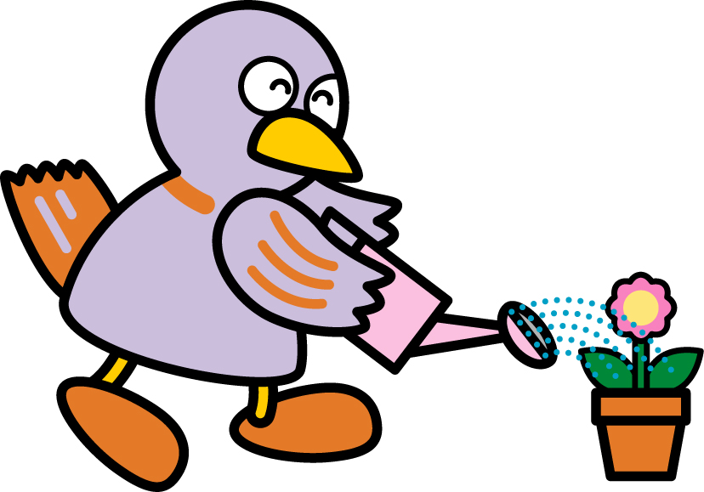
小学校5年生 算数 単元名 ★３ 順々に調べて NO１

（ ）年 （ ）組（ ）番
名前（ ）
模範解答
１ 同じ長さのひごを使って，下のように次々と正方形を作っていき

点
ます。

→ → →

１個 ２個 ３個
（１）正方形の数が１個，２個，３個，…のときひごの数と正方形の数を調べて，表にかきましょう。（５点×４）
正方形の数 | １ | ２ | ３ | ４ | ５ | ６
ひごの数 | ４ | ７ | １０ | １３ | １６ | １９
（２）正方形を９個つくるには，ひごが何本必要ですか。（１０点）
２８
本
（３）ひごが５５本あるとき，正方形を何個つくることができますか。（１０点）
解法①（５５－４）÷３（＝１７）１７＋１＝１８ １８ 個

解法②（５５－１）÷３＝１８
２ 正三角形の色板を下のようにならべて，ピラミッドの形をつくります。

…１だん目
…２だん目
…３だん目 （１）１だん目，２だん目，３だん目，…のとき色板の数を調べて，表に書きましょう。
（５点×６）
だんの数 | １ | ２ | ３ | ４ | ５ | ６ | ７ | ８
色板の数 | １ | ３ | ５ | ７ | ９ | １１ | １３ | １５
（２）１０だん目に並ぶ色板の数を求めましょう。（１０点）
１９
枚
（３）２０だん目に並ぶ色板の数を求めましょう。（１０点）
枚
３９

（４）どのように求めたか説明しましょう。（１０点）
＜例＞
はじめが１枚で，色板の数は２ずつ増えていきます。
２０だん目は２×（２０－１）枚増えます。
だから，１＋２×（２０－１）＝３９枚になります。
小学校5年生 算数 単元名 ★３ 順々に調べて NO２
（ ）年 （ ）組（ ）番
名前（ ）
模範解答
１ 同じ長さのひごを使って，下のように次々と正三角形を加えて

点
いきます。。

→ → →

１個 ２個 ３個
（１）正三角形の数が１個，２個，３個，…のときひごの数と正三角形の数を調べて，表にかきましょう。（５点×６）
正三角形の数 | １ | ２ | ３ | ４ | ５ | ６ | ７ | ８
ひごの数 | ３ | ５ | ７ | ９ | １１ | １３ | １５ | １７

（２）正三角形を１０個つくるには，ひごは何本必要ですか。（１０点）
２１
本
（３）ひごが３５本あるとき，何個の正三角形をつくることができますか。わけも書きましょう。（各５点）
はじめが３本で，２本ずつ増えていきます。
３＋２＋２＋…＝３５なので（３５－３）÷２＋１＝１７
１７
個
（正方形の数－１）個

２ 正方形の色板を下のようにならべました。

→ → →

１だん ２だん ３だん
（１）１だん，２だん，３だん，…のとき色板の数を調べて，表にかきましょう。
（５点×６）
だんの数 | １ | ２ | ３ | ４ | ５ | ６ | ７ | ８
色板の数 | １ | ３ | ６ | １０ | １５ | ２１ | ２８ | ３６
（２）色板が４５枚では，何だんになりますか。（１０点）
９
だん
（３）１２だんでは色板は何枚必要ですか。（１０点）
解法 １＋２＋３＋４＋５＋…＋１２と考える 枚
７８

